县 委 党 史 研 究 室

2 0 2 4 年 度 部 门 预 算 公 开

**目** **录**

**第一部分****概况****1**

一、本部门职责 1

二、机构设置情况 1

**第二部分****2024年部门预算报表****2**

表一2024年预算收支总表 2

表二2024年预算收入总表 4

表三2024年预算支出总表 5

表四2024年财政拨款收支总表 6

表五2024年一般公共预算支出预算表（不含上年结转） 8

表六2024年一般公共预算安排基本支出分经济科目表（不含上年结转） 9

表七2024年政府性基金预算收入表（不含上年结转） 10

表八2024年政府性基金预算支出表（不含上年结转） 11

表九2024年国有资本经营预算收支预算表（不含上年结转） 12

表十2024年财政拨款安排“三公”经费支出预算表 12

表十一2024年财政拨款安排机关运行经费预算表 13

表十二2024年项目支出预算表（本年预算） 14

表十三2024年项目支出预算表（上年结转） 15

**第三部分****2024年度部门预算情况说明****16**

一、部门预算收支数据变动情况及原因 16

二、收入预算情况说明 16

三、支出预算情况说明 16

四、财政拨款收支预算总体情况说明 16

五、一般公共预算支出情况说明 16

六、一般公共预算基本支出情况说明 17

七、“三公”经费增减变动原因说明 17

八、机关运行经费增减变动原因说明 17

九、政府采购情况 17

十、绩效管理情况 17

十一、国有资产占有使用情况 35

十二、其他说明 35

（一）政府购买服务指导性目录 35

（二）其他 35

**第四部分****名词解释****38**

第一部分 概况

一、本部门职责

（1）.研究马克思列宁主义、毛泽东思想、邓小平理论、“三个代表 ”重要思想、

科学发展观、习近平新时代中国特色社会主义思想。跟踪研究兴县新时代坚持和发 展中国特色社会主义的理论和实践进程,为丰富兴县新时代经济社会发展指导思想提 供理论支撑。

（2）.开展党的历史、党的领袖人物及老一辈革命家精神风范的研究宣传和普及教 育。

（3）.推动党史方志研究守正创新，促进党史方志研究成果转化，宣传党史方志文 化，讲好兴县故事，传承红色基因。

（4）.研究中共兴县历史，总结兴县党组织的历史经验和优良传统，挖掘兴县革命 精神，发挥党史资政育人作用，为新时代党的建设和县委决策服务， 为教育广大党 员、干部、群众和青少年服务。

（5）.征集、整理、研究兴县党史资料。编辑审核县委及主要领导同志的文献资 料、回忆资料等。

（6）.开展重要党史事件和党史人物的纪念活动，协助县委及有关部门审核涉及兴 县党史重大题材的纪念活动、展览陈列、纸质出版物、影视网络作品、新建纪念场 馆的立项和内容等。

（7）.督促指导全县党史研究工作和地方志编研工作。

（8）.编纂出版兴县县志、兴县年鉴、各类专志及其它县情书籍。

（9）.征集、保存兴县党史方志文献和资料，组织整理旧志，开展方志理论研究， 开发利用地方史志资源。发挥党史方志存史、资政、育人功能，为全县经济社会发 展提供文化支撑。

(10).完成县委、县政府交办的其他任务。

二、机构设置情况

兴县县委党史研究室是兴县县委主管的职能部门，共设置3个职能部门，包括综合 股、史志编研股、信息资料股。

第二部分 2024年部门预算报表

|  |  |  |  |  |  |
| --- | --- | --- | --- | --- | --- |
| 预算公开表1 | | | | | |
| 2024年预算收支总表 | | | | | |
| 部门名称：县委党史研究室 | | | | | 单位：万元 |
| 收入 | | 支出 | | | |
| 项目 | 2024年 | 项目 | 2024年合计 | 当年预算安排 | 上年结转  安排 |
| 一、一般公共预算 | 432.54 | 一、一般公共服务支出 | 390.54 | 390.54 |  |
| 二、政府性基金预算 |  | 二、外交支出 |  |  |  |
| 三、国有资本经营预算 |  | 三、国防支出 |  |  |  |
| 四、财政专户管理资金 |  | 四、公共安全支出 |  |  |  |
| 五、单位资金 |  | 五、教育支出 |  |  |  |
|  |  | 六、科学技术支出 |  |  |  |
|  |  | 七、文化旅游体育与传媒支 出 |  |  |  |
|  |  | 八、社会保障和就业支出 | 17.65 | 17.65 |  |
|  |  | 九、社会保险基金支出 |  |  |  |
|  |  | 十、卫生健康支出 | 7.95 | 7.95 |  |
|  |  | 十一、节能环保支出 |  |  |  |
|  |  | 十二、城乡社区支出 |  |  |  |
|  |  | 十三、农林水支出 |  |  |  |
|  |  | 十四、交通运输支出 |  |  |  |
|  |  | 十五、资源勘探工业信息等 支出 |  |  |  |
|  |  | 十六、商业服务业等支出 |  |  |  |
|  |  | 十七、金融支出 |  |  |  |
|  |  | 十八、援助其他地区支出 |  |  |  |
|  |  | 十九、 自然资源海洋气象等 支出 |  |  |  |
|  |  | 二十、住房保障支出 | 16.40 | 16.40 |  |
|  |  | 二十一、粮油物资储备支出 |  |  |  |
|  |  | 二十二、国有资本经营预算 支出 |  |  |  |
|  |  | 二十三、灾害防治及应急管 理支出 |  |  |  |
|  |  | 二十四、预备费 |  |  |  |
|  |  | 二十五、其他支出 |  |  |  |
|  |  | 二十六、转移性支出 |  |  |  |
|  |  | 二十七、债务还本支出 |  |  |  |

|  |  |  |  |  |  |
| --- | --- | --- | --- | --- | --- |
|  |  | 二十八、债务付息支出 |  |  |  |
|  |  | 二十九、债务发行费用支出 |  |  |  |
|  |  | 三十、抗疫特别国债安排的 支出 |  |  |  |
|  |  |  |  |  |  |
| 本年收入合计 | 432.54 | 本年支出合计 | 432.54 | 432.54 |  |
| 上年结转 |  | 年终结转 |  |  |  |
| 收入总计 | 432.54 | 支出总计 | 432.54 | 432.54 |  |

|  |  |  |  |  |  |  |  |  |
| --- | --- | --- | --- | --- | --- | --- | --- | --- |
|  |  |  |  |  |  |  | 预算公开表2 | |
| 2024年预算收入总表 | | | | | | | | |
| 部门名称：县委党史研究室 | |  |  |  |  |  | 单位：万元 | |
| 项目 | | 本年收入 | | | | | | 上年结转 |
| 科目编码 | 科目名称 | 合计 | 一般公共预算 | 政府性基金 | 国有资本经营预  算 | 财政专户管理资  金 | 单位资金 |
| 合计 | | 432.54 | 432.54 |  |  |  |  |  |
| 201 | 一般公共服务支出 | 390.54 | 390.54 |  |  |  |  |  |
| 20136 | 其他共产党事务支出 | 390.54 | 390.54 |  |  |  |  |  |
| 2013650 | 事业运行 | 135.75 | 135.75 |  |  |  |  |  |
| 2013699 | 其他共产党事务支出 | 254.79 | 254.79 |  |  |  |  |  |
| 208 | 社会保障和就业支出 | 17.65 | 17.65 |  |  |  |  |  |
| 20805 | 行政事业单位养老支出 | 17.65 | 17.65 |  |  |  |  |  |
| 2080505 | 机关事业单位基本养老保险缴费支出 | 17.65 | 17.65 |  |  |  |  |  |
| 210 | 卫生健康支出 | 7.95 | 7.95 |  |  |  |  |  |
| 21011 | 行政事业单位医疗 | 7.95 | 7.95 |  |  |  |  |  |
| 2101101 | 行政单位医疗 | 1.55 | 1.55 |  |  |  |  |  |
| 2101102 | 事业单位医疗 | 5.62 | 5.62 |  |  |  |  |  |
| 2101103 | 公务员医疗补助 | 0.72 | 0.72 |  |  |  |  |  |
| 2101199 | 其他行政事业单位医疗支出 | 0.06 | 0.06 |  |  |  |  |  |
| 221 | 住房保障支出 | 16.40 | 16.40 |  |  |  |  |  |
| 22102 | 住房改革支出 | 16.40 | 16.40 |  |  |  |  |  |
| 2210201 | 住房公积金 | 16.40 | 16.40 |  |  |  |  |  |

|  |  |  |  |  |
| --- | --- | --- | --- | --- |
|  |  |  |  | 预算公开表3 |
| 2024年预算支出总表 | | | | |
| 部门名称：县委党史研究室 | | |  | 单位：万元 |
| 项目 | | 2024年预算数 | | |
| 科目编码 | 科目名称 | 合计 | 基本支出 | 项目支出 |
| 合计 | | 432.54 | 177.75 | 254.79 |
| 201 | 一般公共服务支出 | 390.54 | 135.75 | 254.79 |
| 20136 | 其他共产党事务支出 | 390.54 | 135.75 | 254.79 |
| 2013650 | 事业运行 | 135.75 | 135.75 |  |
| 2013699 | 其他共产党事务支出 | 254.79 |  | 254.79 |
| 208 | 社会保障和就业支出 | 17.65 | 17.65 |  |
| 20805 | 行政事业单位养老支出 | 17.65 | 17.65 |  |
| 2080505 | 机关事业单位基本养老保险缴费支出 | 17.65 | 17.65 |  |
| 210 | 卫生健康支出 | 7.95 | 7.95 |  |
| 21011 | 行政事业单位医疗 | 7.95 | 7.95 |  |
| 2101101 | 行政单位医疗 | 1.55 | 1.55 |  |
| 2101102 | 事业单位医疗 | 5.62 | 5.62 |  |
| 2101103 | 公务员医疗补助 | 0.72 | 0.72 |  |
| 2101199 | 其他行政事业单位医疗支出 | 0.06 | 0.06 |  |
| 221 | 住房保障支出 | 16.40 | 16.40 |  |
| 22102 | 住房改革支出 | 16.40 | 16.40 |  |
| 2210201 | 住房公积金 | 16.40 | 16.40 |  |

|  |  |  |  |  |  |  |
| --- | --- | --- | --- | --- | --- | --- |
|  |  |  |  |  | 预算公开表4 | |
| 2024年财政拨款收支总表 | | | | | | |
| 部门名称：县委党史研究室 | | | | | | 单位：万元 |
| 收入 | | 支出 | | | | |
| 项目 | 金额 | 项目 | 金额 | | | |
| 小计 | 一般公共预算 | 政府性基  金预算 | 国有资本经营  预算 |
| 一、一般公共预算 | 432.54 | 一、一般公共服务支出 | 390.54 | 390.54 |  |  |
| 二、政府性基金预算 |  | 二、外交支出 |  |  |  |  |
| 三、国有资本经营预算 |  | 三、国防支出 |  |  |  |  |
|  |  | 四、公共安全支出 |  |  |  |  |
|  |  | 五、教育支出 |  |  |  |  |
|  |  | 六、科学技术支出 |  |  |  |  |
|  |  | 七、文化旅游体育与传 媒支出 |  |  |  |  |
|  |  | 八、社会保障和就业支 出 | 17.65 | 17.65 |  |  |
|  |  | 九、社会保险基金支出 |  |  |  |  |
|  |  | 十、卫生健康支出 | 7.95 | 7.95 |  |  |
|  |  | 十一、节能环保支出 |  |  |  |  |
|  |  | 十二、城乡社区支出 |  |  |  |  |
|  |  | 十三、农林水支出 |  |  |  |  |
|  |  | 十四、交通运输支出 |  |  |  |  |
|  |  | 十五、资源勘探工业信 息等支出 |  |  |  |  |
|  |  | 十六、商业服务业等支 出 |  |  |  |  |
|  |  | 十七、金融支出 |  |  |  |  |
|  |  | 十八、援助其他地区支 出 |  |  |  |  |
|  |  | 十九、 自然资源海洋气 象等支出 |  |  |  |  |
|  |  | 二十、住房保障支出 | 16.40 | 16.40 |  |  |
|  |  | 二十一、粮油物资储备 支出 |  |  |  |  |
|  |  | 二十二、国有资本经营 预算支出 |  |  |  |  |
|  |  | 二十三、灾害防治及应 急管理支出 |  |  |  |  |
|  |  | 二十四、预备费 |  |  |  |  |
|  |  | 二十五、其他支出 |  |  |  |  |
|  |  | 二十六、转移性支出 |  |  |  |  |
|  |  | 二十七、债务还本支出 |  |  |  |  |
|  |  | 二十八、债务付息支出 |  |  |  |  |

|  |  |  |  |  |  |  |
| --- | --- | --- | --- | --- | --- | --- |
|  |  | 二十九、债务发行费用 支出 |  |  |  |  |
|  |  | 三十、抗疫特别国债安 排的支出 |  |  |  |  |
|  |  |  |  |  |  |  |
| 本年收入合计 | 432.54 | 本年支出合计 | 432.54 | 432.54 |  |  |
| 上年财政拨款结转 |  | 年终结转 |  |  |  |  |
| 一、一般公共预算 |  |  |  |  |  |  |
| 二、政府性基金预算 |  |  |  |  |  |  |
| 三、国有资本经营预算 |  |  |  |  |  |  |
|  |  |  |  |  |  |  |
| 收入总计 | 432.54 | 支出总计 | 432.54 | 432.54 |  |  |

|  |  |  |  |  |
| --- | --- | --- | --- | --- |
| 预算公开表5 | | | | |
| 2024年一般公共预算支出预算表（不含上年结转） | | | | |
| 部门名称：县委党史研究室 | | | | 单位：万元 |
| 项目 | | 2024年预算数 | | |
| 科目编码 | 科目名称 | 合计 | 基本支出 | 项目支出 |
| 合计 | | 432.54 | 177.75 | 254.79 |
| 201 | 一般公共服务支出 | 390.54 | 135.75 | 254.79 |
| 20136 | 其他共产党事务支出 | 390.54 | 135.75 | 254.79 |
| 2013650 | 事业运行 | 135.75 | 135.75 |  |
| 2013699 | 其他共产党事务支出 | 254.79 |  | 254.79 |
| 208 | 社会保障和就业支出 | 17.65 | 17.65 |  |
| 20805 | 行政事业单位养老支出 | 17.65 | 17.65 |  |
| 2080505 | 机关事业单位基本养老保险缴费支出 | 17.65 | 17.65 |  |
| 210 | 卫生健康支出 | 7.95 | 7.95 |  |
| 21011 | 行政事业单位医疗 | 7.95 | 7.95 |  |
| 2101101 | 行政单位医疗 | 1.55 | 1.55 |  |
| 2101102 | 事业单位医疗 | 5.62 | 5.62 |  |
| 2101103 | 公务员医疗补助 | 0.72 | 0.72 |  |
| 2101199 | 其他行政事业单位医疗支出 | 0.06 | 0.06 |  |
| 221 | 住房保障支出 | 16.40 | 16.40 |  |
| 22102 | 住房改革支出 | 16.40 | 16.40 |  |
| 2210201 | 住房公积金 | 16.40 | 16.40 |  |

|  |  |  |  |  |
| --- | --- | --- | --- | --- |
| 预算公开表6 | | | | |
| 2024年一般公共预算安排基本支出分经济科目表（不含上年结转） | | | | |
| 部门名称：县委党史研究室 | | |  | 单位：万元 |
| 部门预算支出经济科目名称 | 政府预算支出经济科目名  称 | 2024年预算数 | | |
| 合计 | 人员经费 | 公用经费 |
| 合计 | | 177.75 | 165.47 | 12.28 |
| 工资福利支出 |  | 165.47 | 165.47 |  |
| 基本工资 | 工资奖金津补贴 | 63.92 | 63.92 |  |
| 津贴补贴 | 工资奖金津补贴 | 18.66 | 18.66 |  |
| 奖金 | 工资奖金津补贴 | 2.42 | 2.42 |  |
| 绩效工资 | 工资福利支出 | 34.75 | 34.75 |  |
| 机关事业单位基本养老保险缴费 | 社会保障缴费 | 17.65 | 17.65 |  |
| 职工基本医疗保险缴费 | 社会保障缴费 | 7.17 | 7.17 |  |
| 公务员医疗补助缴费 | 社会保障缴费 | 0.72 | 0.72 |  |
| 其他社会保障缴费 | 社会保障缴费 | 0.39 | 0.39 |  |
| 住房公积金 | 住房公积金 | 16.40 | 16.40 |  |
| 其他工资福利支出 | 其他工资福利支出 | 3.38 | 3.38 |  |
| 商品和服务支出 |  | 12.28 |  | 12.28 |
| 办公费 | 办公经费 | 3.96 |  | 3.96 |
| 工会经费 | 办公经费 | 2.21 |  | 2.21 |
| 福利费 | 办公经费 | 3.86 |  | 3.86 |
| 其他交通费用 | 办公经费 | 2.25 |  | 2.25 |

|  |  |  |
| --- | --- | --- |
|  |  | 预算公开表7 |
| 2024年政府性基金预算收入表（不含上年结转） | | |
| 部门名称：县委党史研究室 | | 单位:万元 |
| 项目 | | 政府性基金收入预算 |
| 收入科目编码 | 科目名称 |
| 合计 | |  |
|  |  |  |
| 注：本表无数据 | | |

|  |  |  |  |  |
| --- | --- | --- | --- | --- |
|  |  |  |  | 预算公开表8 |
| 2024年政府性基金预算支出表（不含上年结转） | | | | |
| 部门名称：县委党史研究室 | |  |  | 单位:万元 |
| 科目编码 | 科目名称 | 合计 | 基本支出 | 项目支出 |
| 合计 | |  |  |  |
|  |  |  |  |  |
| 注：本表无数据 | | | | |

|  |  |  |  |  |  |  |  |
| --- | --- | --- | --- | --- | --- | --- | --- |
|  |  |  |  |  |  |  | 部门公开表9 |
| 2024年国有资本经营预算收支预算表（不含上年结转） | | | | | | | |
| 部门名称：县委党史研究室 | | | | | | | 单位：万元 |
| 国有资本经营预算收入 | | | 国有资本经营预算支出 | | | | |
| 项目 | | 国有资本经  营收入预算 | 科目编码 | 科目名称 | 合计 | 基本支出 | 项目支出 |
| 收入科目编码 | 科目名称 |
| 合计 | |  |  |  |  |  |  |
|  |  |  |  |  |  |  |  |
| 注：本表无数据 | | | | | | | |

|  |  |  |  |  |
| --- | --- | --- | --- | --- |
|  |  |  |  | 预算公开表10 |
| 2024年财政拨款安排“三公 ”经费支出预算表 | | | | |
| 部门名称：县委党史研究室 | | |  | 单位:万元 |
| 项目 | 2024年预算数 | | | |
| 合计 | 一般公共预算 | 政府性基金预算 | 国有资本经营预  算 |
| 因公出国（境）费 |  |  |  |  |
| 公务接待费 |  |  |  |  |
| 公务用车购置及运行费 |  |  |  |  |
| ①公务用车购置费 |  |  |  |  |
| ②公务用车运行维护费 |  |  |  |  |
| 合计 |  |  |  |  |
| 注：本表无数据 |  |  |  |  |

|  |  |  |  |  |
| --- | --- | --- | --- | --- |
|  |  |  |  | 预算公开表11 |
| 2024年财政拨款安排机关运行经费预算表 | | | | |
| 部门名称：县委党史研究室 |  |  |  | 单位:万元 |
| 单位名称 | 2024预算数 | | | |
| 合计 | 一般公共预算 | 政府性基金预算 | 国有资本经营预算 |
| 部门合计 | 12.28 | 12.28 |  |  |
| 兴县县委党史研究室 | 12.28 | 12.28 |  |  |

|  |  |  |  |  |  |  |
| --- | --- | --- | --- | --- | --- | --- |
|  |  |  |  |  | 预算公开表12 | |
| 2024年项目支出预算表（本年预算） | | | | | | |
| 部门名称：县委党史研究室 | | | | | 单位：万元 | |
| 项目名称 | 合计 | 2024年财政拨款 | | | 财政专户管  理资金 | 单位资金 |
| 一般公共预算 | 政府性  基金预  算 | 国有资本经  营预算 |
| 1 | 2 | 3 | 4 | 5 | 6 | 7 |
| 县委党史研究室 | 254.79 | 254.79 |  |  |  |  |
| 兴县县委党史研究室 | 254.79 | 254.79 |  |  |  |  |
| H资料收集费 | 10.00 | 10.00 |  |  |  |  |
| H编纂出版印刷晋绥老干部日记选 编（下册） | 10.00 | 10.00 |  |  |  |  |
| H编纂出版印刷红色记忆—口述历 史（中册） | 10.00 | 10.00 |  |  |  |  |
| H编纂出版印刷永远的记忆—一村 一拍（上中下册） | 25.00 | 25.00 |  |  |  |  |
| H编纂出版印刷中国共产党党史— 兴县卷 | 11.00 | 11.00 |  |  |  |  |
| H兴县志（再版）印刷费 | 10.00 | 10.00 |  |  |  |  |
| H编纂出版印刷兴县年鉴2023 | 17.50 | 17.50 |  |  |  |  |
| H兴县志（1989-2016）印刷费和 劳务费 | 66.00 | 66.00 |  |  |  |  |
| 资料收集费 | 3.00 | 3.00 |  |  |  |  |
| 编纂出版印刷兴县年鉴2024 | 10.00 | 10.00 |  |  |  |  |
| H办公场所搬迁及参加全国扶贫志 丛书编纂工作会议 | 4.00 | 4.00 |  |  |  |  |
| 编纂出版印刷中国共产党党史-- 兴县卷 | 20.00 | 20.00 |  |  |  |  |
| H2023年驻村工作队交通和通讯补 助 | 0.29 | 0.29 |  |  |  |  |
| 编纂出版印刷红色记忆-口述历史 （下册） | 3.00 | 3.00 |  |  |  |  |
| 兴县扶贫志编纂费 | 50.00 | 50.00 |  |  |  |  |
| 举办兴县扶贫志培训费 | 5.00 | 5.00 |  |  |  |  |

|  |  |  |  |  |
| --- | --- | --- | --- | --- |
|  |  |  |  | 预算公开表13 |
| 2024年项目支出预算表（上年结转） | | | | |
| 部门名称：县委党史研究室 | | | | 单位：万元 |
| 项目名称 | 合计 | 2024年财政拨款 | | |
| 一般公共预算 | 政府性基金  预算 | 国有资本  经营预算 |
| 1 | 2 | 3 | 4 | 5 |
|  |  |  |  |  |
| 注：本表无数据 |  |  |  |  |

第三部分 2024年度部门预算情况说明

一、部门预算收支数据变动情况及原因

2024年度县委党史研究室预算收入总计432.54万元，其中：本年收入432.54万 元，上年结转0万元， 比上年增加92.50万元 ，增长27.20%，主要原因是财政统筹考 虑；本年部门预算支出总计432.54万元，其中：本年预算安排432.54万元，上年结 转0万元， 比上年增加92.50万元，增长27.20%，主要原因是财政统筹考虑

二、收入预算情况说明

2024年度县委党史研究室预算收入432.54万元，主要包括一般公共预算拨款收 入432.54万元， 占100.00%；政府性基金预算拨款收入0万元， 占0%； 国有资本经营 预算拨款收入0万元， 占0%；财政专户管理资金收入0万元， 占0%；单位资金0万元， 占0%；上年结转0万元， 占0%。

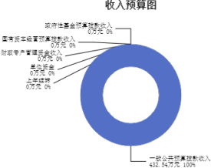

三、支出预算情况说明

2024年度县委党史研究室支出预算432.54万元，其中：基本支出177.75万元， 占41.09%；项目支出254.79万元， 占58.91%。

四、财政拨款收支预算总体情况说明

2024年度县委党史研究室财政拨款收支总预算432.54万元。其中：一般公共预 算拨款432.54万元，政府性基金预算拨款0万元， 国有资本经营预算拨款0万元。 其 中：当年拨款收入432.54万元，上年结转收入0万元。支出包括：一般公共服务支出 390.54万元、社会保障和就业支出17.65万元、卫生健康支出7.95万元、住房保障支 出16.40万元等。

五、一般公共预算支出情况说明

（一）一般公共预算当年支出规模变化情况

2024年度县委党史研究室一般公共预算当年支出432.54万元,比上年增加92.50

万元 ，增长27.2%。

（二）一般公共预算当年支出结构情况

2024年度县委党史研究室一般公共预算当年支出432.54万元,主要用于以下方

面：一般公共服务支出390.54万元， 占90.29%；社会保障和就业支出17.65万元， 占 4.08%；卫生健康支出7.95万元， 占1.84%；住房保障支出16.40万元， 占3.79%等。

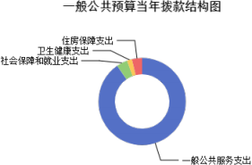

六、一般公共预算基本支出情况说明

2024年度县委党史研究室一般公共预算安排基本支出177.75万元，其中：

人员经费165.47万元，主要包括：其他工资福利支出、其他社会保障缴费、公 务员医疗补助缴费、绩效工资、基本工资、住房公积金、机关事业单位基本养老保 险缴费、奖金、津贴补贴、职工基本医疗保险缴费等；

公用经费12.28万元，主要包括：办公费、福利费、其他交通费用、工会经 费等。

七、“三公”经费增减变动原因说明

本部门无“三公 ”经费预算。

八、机关运行经费增减变动原因说明

本部门2024年机关运行经费财政预算拨款12.28万元，比2023年预算增加0.76万 元，增长6.60%，原因是人员调入

九、政府采购情况

2024年县委党史研究室政府采购预算总额0万元。其中：政府采购货物预算0万 元、政府采购工程预算0万元、政府采购服务预算0万元。

十、绩效管理情况

1、整体绩效目标

2024年编报部门整体支出绩效目标，涉及部门预算资金432.54万元，其中基本支出 177.75万元，项目支出254.79万元；机关及下属预算单位1个，其中1个单位（包括 机关）编报了单位整体绩效目标，涉及资金432.54万元。

（部门（单位）整体目标表公开情况见附件）

2、项目绩效目标

2024年县委党史研究室纳入绩效目标管理的二级项目16个，共计金额254.79万 元。其中：其他运转类项目16个，涉及金额254.79万元；特定目标类项目0个，涉及 金额0万元。公开项目绩效目标16个，涉及项目金额254.79万元， 占部门（单位）项 目支出总额的100%。其中：其他运转类项目16个，涉及项目金额254.79万元；特定 目标类项目0个，涉及项目金额0万元。

（项目绩效目标表公开情况见附件）

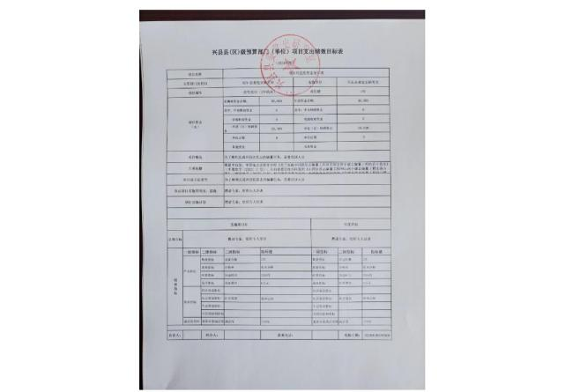

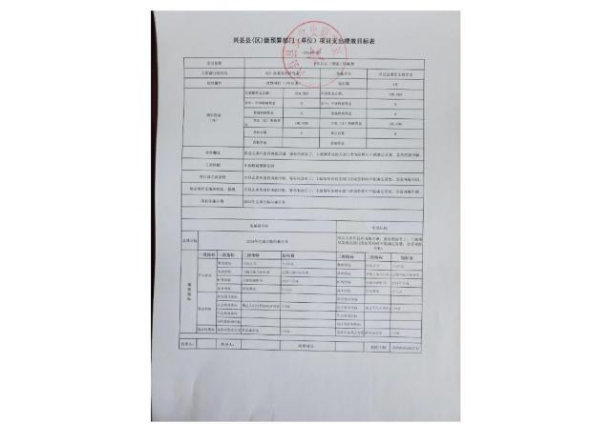

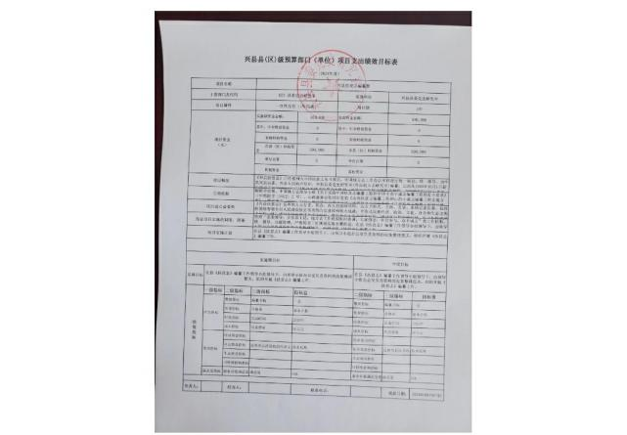

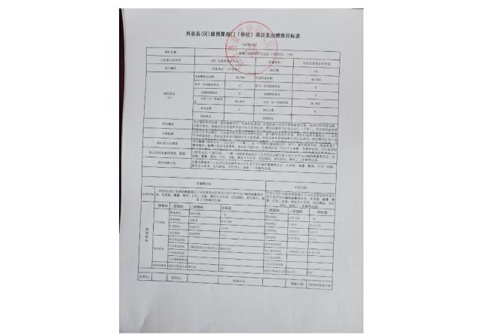

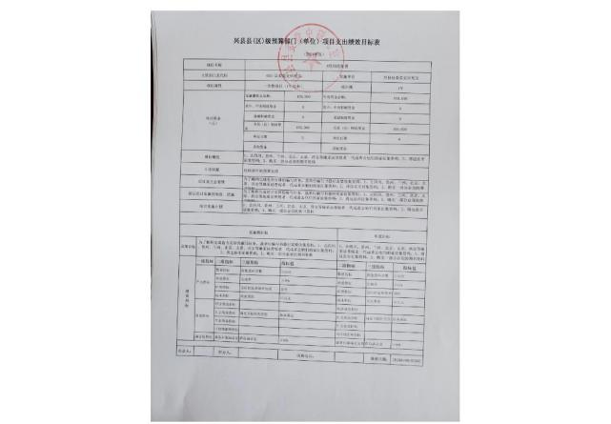

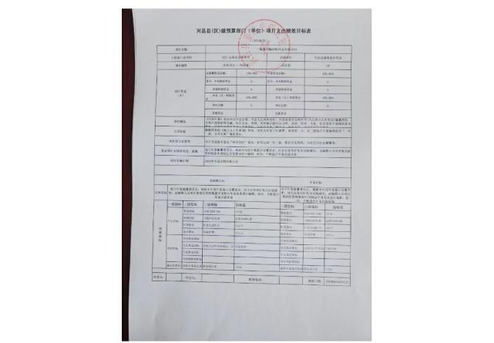

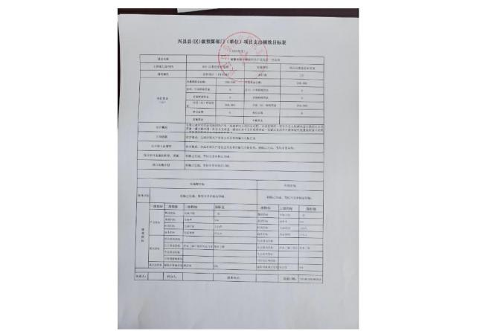

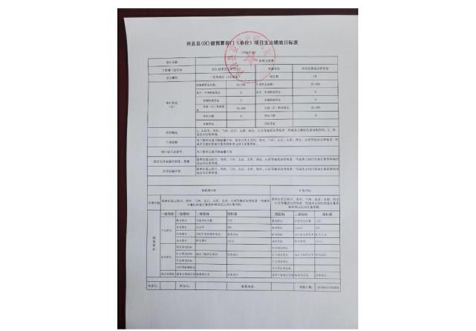

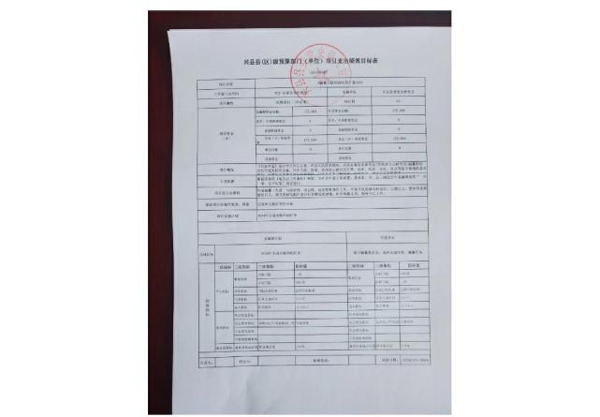

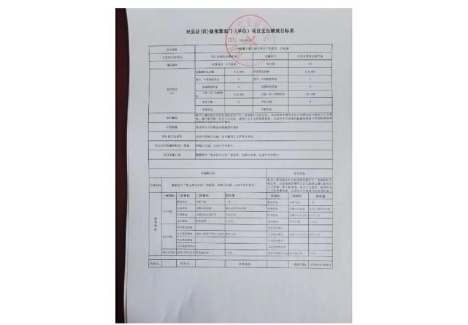

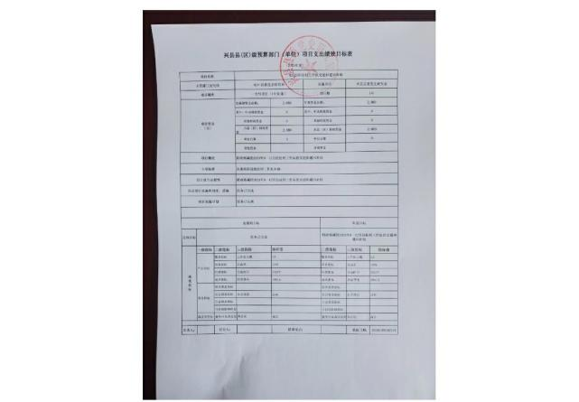

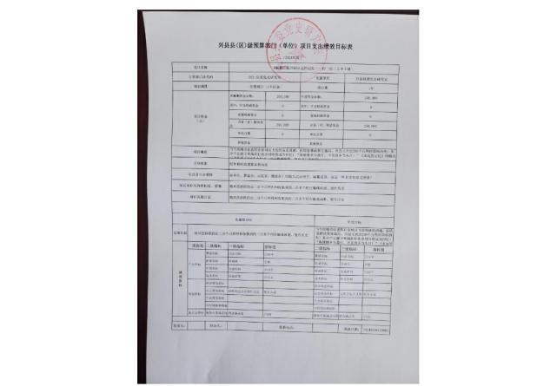

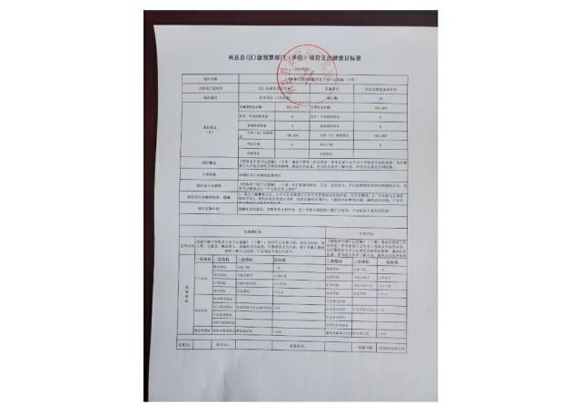

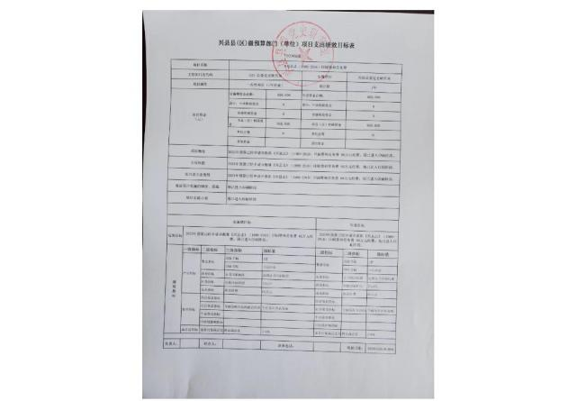

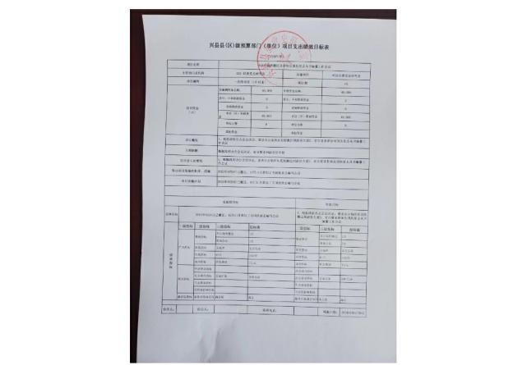

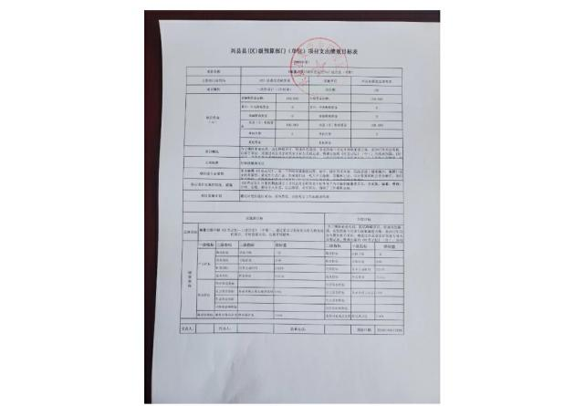

十一、国有资产占有使用情况

1、车辆情况：

截至2024年6月1 日，县委党史研究室共有公务用车编制0辆，实有0辆，其中：

领导用车0辆，机要通信用车0辆，应急保障用车0辆，执法执勤用车0辆，特种专业 技术用车0辆，事业单位业务用车0辆，其他公务用车0辆。

2、房屋情况：

截至2024年6月1 日，县委党史研究室使用的办公用房建筑总面积50平方米。

3、其他国有资产占有使用情况：

截至2024年6月1 日，县委党史研究室占有使用价值50万元（原值）以上的通用 设备0台（套）；县委党史研究室占有使用价值100万元（原值）以上的通用设备0台 （套）。

十二、其他说明

（一）政府购买服务指导性目录

我部门没有政府购买服务

（二）其他

专项资金管理办法

第一条 为加强和规范专项盗金项目管理，提高项目资金使用效益，根据国家有关法 律法规和财务规章制度，结合本单位实际情况，制定本制度。

第二条 本办法所称专项资金项目，是指由政府部门或企事业单位安排，具有专门指 定用途或特殊用途，用于完成特定任务或实现特定目标的资金项目。

第三条 专项资金项目管理应遵循科学决策、公开透明、专款专用、注重绩效的原 则。

第四条 项目申报单位应根据项目指南和申报要求，编制项目申报书，并附相关证明 材料。项目申报书应真实、准确、完整地反映项目情况。

第五条 项目申报单位应对申报材料的真实性、合法性、合规性负责。如发现申报材 料存在虚假、违法违规等情况，将取消项目申报资格，并追究相关责任人的责任。

第六条 接项目审批部门应按照规定的程序和标准，对申报项目进行评审和审批。审 批结果应公开透明，受社会监督。

第七条 项目实施单位应建立健全项目管理制度，明确项目管理责任，确保项目顺利 实施。

第八条 项目实施单位应按照批准的项目计划和预算，合理使用项目资金，确保专款 专用。如需调整项目计划和预算，应按规定程序报批。

第九条 项目实施单位应加强项目进度管理，确保项目按计划完成。如遇特殊情况需

延期完成，应及时向项目审批部门报告并说明原因。

第十条 项目实施单位应加强项目质量管理，确保项目达到预期目标。如发现项目存 在质量问题或风险隐患，应及时采取措施予以整改。

第十一条 项目完成后，项目实施单位应与审批部门提交验收申请。

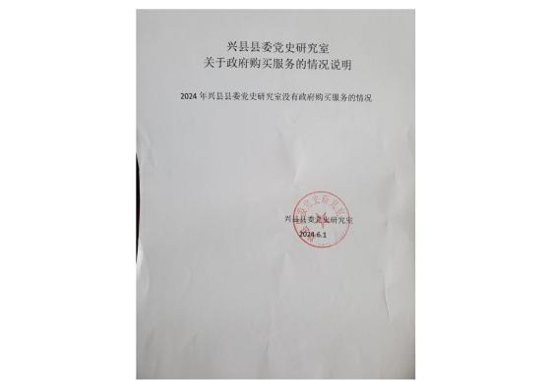

第四部分 名词解释

一、基本支出：指为保障机构正常运转、完成日常工作任务而发生的人员支出 和公用支出。

二、项目支出：指在基本支出之外为完成特定行政任务和事业发展目标所发生 的支出。

三、“三公”经费：指省直部门用财政拨款安排的因公出国（境）费用、公务 用车购置及运行费和公务接待费。其中：因公出国（境）费用反映单位公务出国

（境）的国际旅费、国外城市间交通费、住宿费、伙食费、培训费、公杂费等支

出；公务用车购置费反映公务用车购置支出（含车辆购置税、牌照费）；公务用车 运行维护费反映单位按规定保留的公务用车燃料费、维修费、过路过桥费、保险

费、安全奖励费用等支出；公务接待费反映机关和参公事业单位按规定开支的各类 公务接待（含外宾接待）支出。

四、机关运行经费：指行政单位和参照公务员法管理的事业单位使用财政拨款 安排的基本支出中的公用经费支出。

五、政府购买服务：根据我国现行政策规定，政府购买服务，是指充分发挥市 场机制作用，将国家机关属于自身职责范围且适合通过市场化方式提供的服务事

项，按照政府采购方式和程序，交由符合条件的服务供应商承担，并根据服务数量 和质量等情况向其支付费用的行为。

六、财政专户管理资金：

专指教育收费，包括目前在财政专户管理的高中以上学费、住宿费，高校委托 培养费，党校收费，教育考试考务费，函大、电大、夜大及短训班培训费等。

七、单位资金：是指除政府预算资金和财政专户管理资金以外的资金，包括事 业收入、事业单位经营收入、上级补助收入、附属单位上缴收入、其他收入。

八、上年结转：指以前年度预算安排、结转到本年仍按原规定用途继续使用的 资金。

九、一般公共预算是指以税收为主体的财政收入，安排用于保障和改善民生、 推动经济社会发展、维护国家安全、维持国家机构正常运转等方面的收支预算。

十、政府性基金预算：是对依照法律、行政法规的规定在一定期限内向特定对 象征收、收取或者以其他方式筹集的资金，专项用于特定公共事业发展的收支预

算。

十一、国有资本经营预算是对国有资本收益作出支出安排的收支预算。

十二、财政拨款：包含一般公共预算、政府性基金预算、国有资本经营预算。